개발 보고서

# 프로젝트 요약

|  |  |  |
| --- | --- | --- |
| 보고 날짜 | 프로젝트 이름 | 작성자 |
| 2017년 11월 30일 | WEB 기반 학습관리시스템  (LMS, Learning Management System) | 백호경, 서요한, 윤희정, 이태경, 조민건 |

# 개발 동기

최근 온라인교육이 대세가 됨과 함께, 비트교육센터는 기존의 비효율적인 교육시스템을 개선함으로써 효율적인 학생관리체계를 만들기 원했다. 비트교육센터는 차후 새로운 지점을 만들기로 하였고, 기존의 관리방식으로는 한계가 있다는 것을 인지하였다. 신규 지점의 구축과정에서는 기존의 문서화된 관리방식이 아닌, 유기적이고 체계적인 업무처리를 지향하기로 결정했다.

기존의 업무에서 비트교육센터는 업무와 권한의 완전한 정리가 이루어지지 못하였고, 이로 인해 업무가 중복돼서 처리되거나, 특정 직원에게 업무가 집중되는 경향이 존재하였다. 또한 무의미한 종이문서의 남용이 심각한 상황이었고, 친환경적인 업무처리 측면에서도 문제가 있었다. 소규모의 학생관리에서는 이러한 문제들이 크게 드러나지 않았으나, 신규 센터는 현재보다 규모를 키워서 만들어질 예정이기 때문에, 비효율적인 업무처리가 예상되고 있었다.

우리는 이러한 상황을 인터뷰와 설문 등을 통해 비트교육센터의 직원과 학생에게서 의견을 청취하였고, 구체적인 요구사항을 취합하여 현재 비트교육센터에는 단순한 전산화 수준이 아닌, 체계적이고 구체적인 시스템 통합이 필요하다고 결론을 내렸다. 이에 따라 우리 개발팀은, 비트교육센터의 LMS를 구축하고자 한다.

# 목표

1. 비트교육센터는 근시일내에 새로운 센터를 개설하기로 했다. 하지만 단기간내로 대규모의 인력 추가고용이 어려운 상황이므로, 숙련도가 낮은 사용자도 쉽게 사용할 수 있도록 만들어야 한다. 또한 기존의 업무들이 낭비가 심했으므로, 문서화를 가능한 줄이고, 인쇄를 하더라도 홈페이지에서 바로 하는 쪽으로 진행할 것이다.
2. 현재 조직구조에 대한 구체화가 필요하다. 행정, 영업, 강사, 회계, 취업의 다섯 개 팀으로 구성돼 있는데, 현재는 행정팀에 업무가 과도하게 집중되고있다. 이를 개선하기 위해, 각 팀별로 업무와 권한을 분리하여, 적절한 분담이 시스템 차원에서 이루어질 수 있도록 할 것이다.
3. 강의는 매달 개설되는데, 그때마다 매번 각 팀의 팀장들이 일정을 회의를 통해 정한 뒤에 움직이고있다. 이것을 정리하여, 특정 업무가 진행돼야 다음 업무로 넘어갈 수 있도록 체계화에 집중한다. 이는 각 팀별로도 진행되는데, 특정 팀의 업무가 완료되면 다음 팀으로 자동으로 알림이 가고, 다음 팀은 이전 팀에서 넘겨준 자료를 받아 자연스럽게 다음 업무 프로세스에 집중할 수 있도록 만든다

# 프로그램 설계

본 문서에는 데이터베이스 설계, 스토리보드, 클래스 다이어그램, 시퀀스 다이어그램의 4개 문서가 별첨으로 제시된다. 단순한 전산화와 체계화 수준이 아닌, 차후 대규모 서버 구축을 염두로 두고 있기 때문에, 구체적이고 상세한 설계 후에 프로젝트를 진행하기 위함이다.

**데이터베이스**

1. 회원 데이터

* 회원 정보는 회원 기본 정보에서 시작한다.

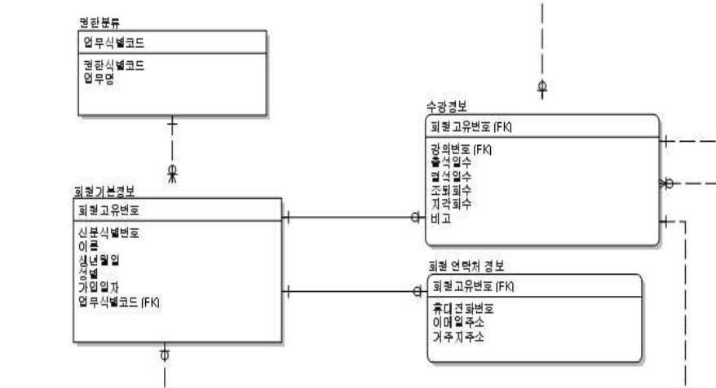

* 회원 기본정보는 회원 고유번호를 PK로 삼고 수강생의 경우엔 수강정보 데이터로 연결해서 강의 관리 데이터와 연결한다.
* 직원과 수강생은 권한 분류 코드로 구분하고, 수강생의 경우에는 수강생 업무식별코드를 부여.
* 직원은 직무에 따른 권한을 세분화해서 업무식별 코드를 회원정보에 포함한다.
* 분류된 권한식별코드는 업무식별코드로 세분화해서 데이터화 한다.

1. 게시판 데이터

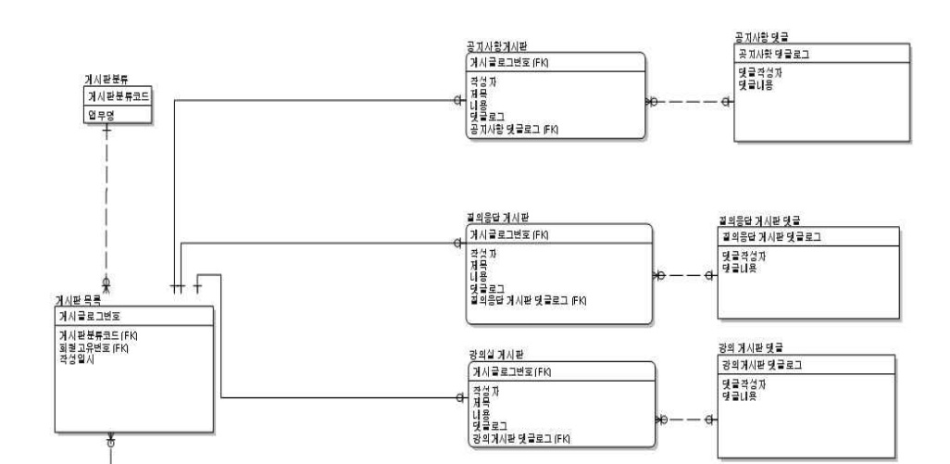

* 게시판은 게시판 분류 코드로 구분한다
* 게시판 글은 게시글 로그 번호로 특정하여 작성자와 작성일시만 저장한다.
* 게시판 종류는 공지사항, 질의응답, 강의실 내부게시판으로 나눠지고, 각각 테이블에 저장된 글은 게시판 목록에 지정된 코드 번호로 테이블을 지정한 뒤 관리한다.
* 게시판 댓글에 대해선 별도의 테이블을 만들어 댓글 로그로 구분된 댓글 데이터를 관리한다.

1. 강의 데이터

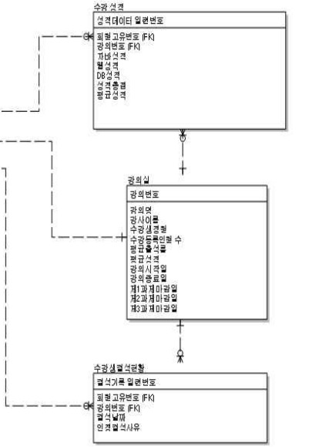

* 강의 데이터는 강의실 테이블에서 지정된 강의번호(코드)로 개별 강의의 데이터를 구분한다.
* 수강성적은 강의에 등록된 수강신청 자들의 성적을 입력하는 데이터를 보관한다.
* 수강생의 출석 여부는 결석 사항을 기록하는 수강생 결석현황을 통해 출석일수와 전체 출석률을 산출한다

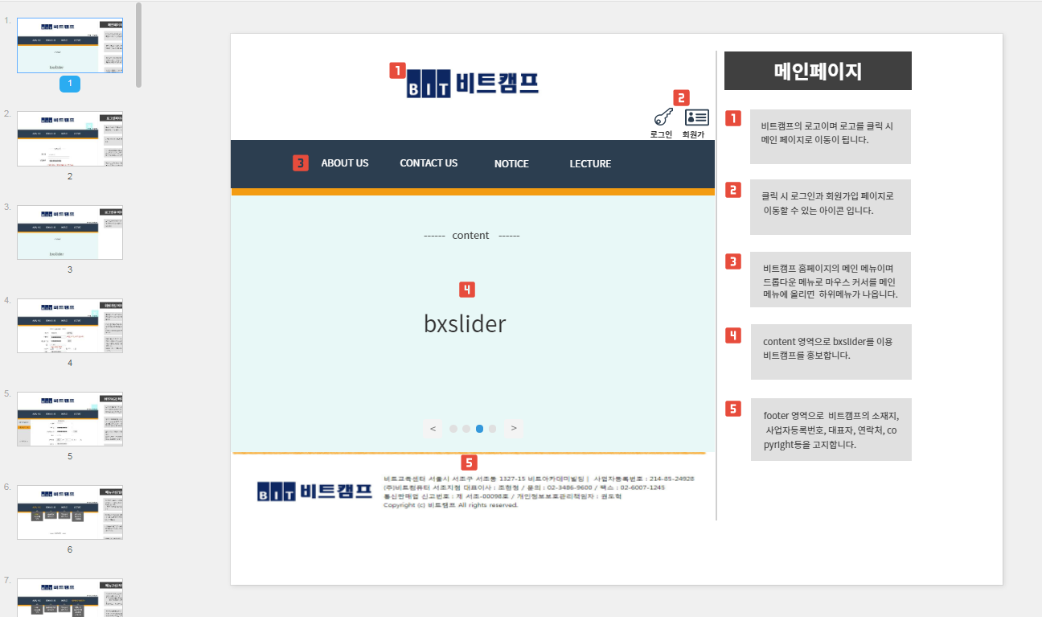**스토리보드**

* 각 페이지별 제목을 기재
* 서비스의 목적을 정의하고 만들고자하는 내용기재
* 각 페이지의 메인 메뉴와 그 메뉴에 귀속된 하위메뉴를 시각화해서 기재
* 서비스의 기본흐름도로 기재
* 만들고자 하는 페이지의 전체 레이아웃 정리
* 레이아웃을 바탕으로 영역별로 디자인/상세설명기재

**클래스**

* 클래스 다이어그램은 ER-D 데이터모델을 기반으로 작성 되었습니다.
* 전체적인 구조는 MVC2 패턴으로 Model, View, Controller로 구분하여 각각의 다이어그램이 존재합니다.
* View에서는 홈페이지의 기본 메뉴를 기준으로 간단히 작성된 Common Menu 다이어그램이 있습니다.
* View의 다이어그램은 수강생(User), 직원(Admin) 관점으로 홈페이지 Common Menu에서 사용할 수 있는 상세 메뉴나 기능을 볼 수 있습니다.
* Model과 Controller는 Common Menu를 사용할 때 요청된 작업을 수행하기 위한 클래스 구조가 기술되어 있습니다. Member(수강생, 직원), Counsel(상담, 영업), Notice(공지사항), Lecture(수강신청, 강의)로 각각 클래스 다이어그램을 나누어 작성 되었습니다.

**시퀀스**

해당 LMS 프로그램의 시퀀스는 사용자와 그들이 이용할 기능을 기준으로 분류하여 정리하였습니다. 사용자는 크게 직원 회원(강사팀, 영업팀, 행정팀)과 일반 회원으로 나뉩니다.

기능 분류는 아래의 표를 참조해 주시기 바랍니다.

|  |  |
| --- | --- |
| **사용자** | **기능** |
| 회원 공통 | 회원 가입 및 로그인 |
| 직원(영업팀) | 상담 관리, 수강 신청 관리, 강의 현황 확인 |
| 직원(행정팀) | 전체 회원 관리, 수강생 정보 확인, 상담 확인, 강의 관리 |
| 직원(강사팀) | 수강생 성적/출결 관리 |

해당 LMS 프로그램의 시퀀스는 이하와 같은 시퀀스 다이어그램으로 표현했습니다. 사용자(액터)가 사용하는 기능을 출력 화면, 시스템을 통해 처리하는 플로우를 확인할 수 있습니다. 액터는 기타 엔티티와 같은 형태로 표현했습니다.

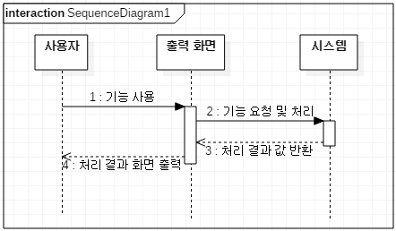

# 개발 환경

1. 새로운 비트교육센터는 전용 서버를 운용할 계획이며, 이는 홈페이지 운용 용도로 사용될 것이다. 후에 학원 전체의 시스템을 통합하기 위해서는 외부 솔루션을 사용할 계획이기 때문에, 우리는 그 전단계에 대한 준비로서 시스템을 구축한다.

사용자측(직원, 수강생 등)테스트는 윈도우7 64bit OS를 기준으로 선택하고 진행할 것이다. 크롬, 파이어폭스, 사파리 브라우저에서 온전한 실행이 되도록하며, 상황에 따라 모바일 브라우저까지도 확장할 예정이다.

대부분의 연산처리는 서버측에서 맡도록 할 예정이기 때문에, 실행환경에 크게 구애받지 않도록 해야한다.

1. 프로그래밍 언어: Java Enterprise Edition, HTML, JavaScript, CSS

라이브러리(예정): JQuery, BX Slider, 960(CSS), JSTL

개발용 프로그램: Eclipse, Bracket, Visual Studio Code, Chrome Developer Tool(Chrome DevTools)

필요 프로그램: Oracle, Tomcat

형상관리: GitHub

# 팀 구성 및 역할

5-1. 프로젝트명

WEB 기반 학습관리시스템(LMS Learning Management System)

5-2. 팀원 소개

|  |  |
| --- | --- |
| 팀장 : | 조민건 |
| email : | mincoln419@naver.com |
| 수행업무 : | 1. 프로그램 전체 설계 가이드 설정  2. 데이터베이스 설계 및 ER-D(logical) 작성  3. 서버- 데이터베이스 연동 클래스 설계 구상 |
|  |

|  |  |
| --- | --- |
| 팀원 : | 백호경 |
| email : | bhk145@naver.com |
| 수행업무 : | 웹 메뉴 구조 설계 및 화면 배열 구상  2. 웹 화면 디자인 전반 설계  3. 유저 인터페이스 구성 및 스토리보드 작성 |
|  |

|  |  |
| --- | --- |
| 팀원 : | 서요한 |
| email : | john33fiao@gmail.com |
| 수행업무 : | 1. 웹상 전체 기능 구상 및 구현방법 탐색  2. 웹상 데이터베이스 연결 구성  3. 웹-데이터 SEQUENCE 설계 및 SEQUENCE 다이어그램 작성  4. 설계보고서 작성 전반 |
|  |

|  |  |
| --- | --- |
| 팀원 : | 윤희정 |
| email : | yhxkit@gmail.com |
| 수행업무 : | 1. 메뉴 디테일 설정 및 메뉴설계도 작성  2. 웹 기능 세부 구상  3. 스토리보드 프로그램 세부 시나리오 검수  4. 웹-데이터 SEQUENCE 다이어그램 작성 |
|  |

|  |  |
| --- | --- |
| 팀원 : | 이태경 |
| email : | leetk0720@gmail.com |
| 수행업무 : | 1. View-Server 연동 기능 클래스 설계 및 클래스 다이어그램 작성  2. 데이터베이스 다이어그램 설계 및 ER-D(physical) 작성, 검수  3. 설계 산출물 최종 점검, 검토. |
|  |

# 설계 산출물(별첨)

|  |  |  |  |
| --- | --- | --- | --- |
| **결과물 유형** | **결과물 명칭** | **수량** | **세부분류** |
| 보고서 | 설계보고서 | 1 |  |
| 설계도 | ER-D | 1 | Logical  Physical  No_Skima |
| Sequence-Diagram | 1 |  |
| Class-Diagram | 1 | WebPage  Model-DAO |
| 스토리보드 | 스토리보드 | 1 |  |

# 프로젝트 추진 일정

|  |  |  |  |  |  |  |
| --- | --- | --- | --- | --- | --- | --- |
| **프로젝트명** | **추진 일정** | | | | | |
| LMS프로그램 | 활동 내역 | 1 | 2 | 3 | 4 | 기간 |
| 요구사항분석 |  |  |  |  | 1주 |
| 인터뷰시나리오작성 |  |  |  |  | 2주 |
| UML 유스케이스 작성 |  |  |  |  | 2주 |
| 프로그램 시나리오 작성 |  |  |  |  | 2주 |
| 뷰 설계 및 스토리보드 작성 |  |  |  |  | 2주 |
| 데이터베이스 설계 |  |  |  |  | 2주 |
| 클래스 설계 |  |  |  |  | 2주 |
| 시퀀스 설계 |  |  |  |  | 2주 |
| 프로그램 구현 |  |  |  |  | 3주 |

# 기대 효과

1. 방문객(수강생)

홈페이지 이외에도 온라인 광고기획 등을 통해 배너를 제작하여 배포할 계획이므로, 학원에 대한 접근성이 좋아진다. 홈페이지로의 유인이 성공한 이후에는 비트교육센터에서 진행하는 교육과정이나 강사진 등의 설명을 쉽게 볼 수 있기 때문에 고객이 될 가능성을 대폭 높인다. 또한 상담이나 수강신청 등의 어려움을 대폭 줄여서, 편리한 진행이 가능해질 것이다.

또한 수강확정 이후에도 수업관련 자료를 쉽게 얻을 수 있을 것이며, 수업관련 질문에서부터 취업정보까지도 한곳에서 얻을 수 있을 예정이다. 성적에서부터 출석이나 지각, 조퇴, 결석현황도 홈페이지에서 볼 수 있기 때문에, 문제가 있을 경우 즉시 의의신청이 가능해진다.

2. 영업팀

이전에는 매번 가망고객으로부터 전화를 받아 메모지에 적고, 그것을 바탕으로 자료를 준비했지만, LMS 구축 이후엔 홈페이지의 상담관리 페이지에서 대부분의 업무를 진행할 수 있게 할 것이다. 영업자료를 준비할 때도 개별로 자료를 만들어 구비하기보다는 단순히 홈페이지의 학원 설명을 인쇄함으로써, 영업 과정의 단축을 노릴 수 있다. 또한 강의 개설현황과 수강신청 업무처리를 시스템에 통합하여, 행정팀과의 분산 업무처리와 함께 협업을 강화할 수 있을 것이다.

3. 행정팀

행정업무를 하는데 수많은 종이문서들을 분류해가며 업무를 처리하지 않도록 시스템에서 자료의 분류와 업무단계를 통합할 예정이다. 어디서든 인터넷이 되는 PC환경(랩탑을 포함한다)만 구축돼있다면 어려움 없는 업무처리가 가능할 것이다. 출석, 성적관리 측면에 있어서도, 홈페이지에서 입력과 수정, 삭제 등이 이루어지기 때문에, 특별한 업무역량이 따로 더 필요하지 않다.

4. 관리자

기존에는 수강생과 직원을 따로 관리하였기 때문에, 문서의 보존과 폐기 기준이 모호했다. 구성원의 관리가 홈페이지에서 회원가입 형식으로 이루어지기 때문에, 일괄적인 관리가 가능해진다.

5. 강사

기존에는 성적을 입력하기 위해서 손으로 채점하고 따로 파일을 만들어 보고서를 구성하였고, 인쇄하여 보고하였다. 하지만 이제 홈페이지에 접속해서 성적을 입력하기만 하면 나머지 과정은 시스템과 행정팀에서 처리될 것이며, 더 효율적으로 이루어질 예정이기 때문에 업무 스트레스가 대폭 줄어들 예정이다.